Proyecto¿Dónde Invierto?

short line

Diseño de Sistemas  
2017

# 

# 

# v1.0

# 

# Índice

Índice 1

Arquitectura 2

Tecnologías 3

Casos de uso 4

Revisiones del documento 5

# 

# Arquitectura

Para la ejecución de este proyecto, y en respuesta al alcance incremental determinado por la cátedra, se procedió a la selección de tecnologías web para llevar a cabo el desarrollo. Ante la premisa de expansión horizontal y vertical del proyecto se optó por la utilización de un framework de estructura MVC con gestión de rutas que nos permitirá atacar los nuevos requerimientos bajo una modalidad de desarrollo flexible, organizada, ágil y con amplia posibilidad de delegación de tareas en el equipo. El framework seleccionado fue Laravel por su filosofía, versatilidad, prestaciones y curva de aprendizaje reducida.

En el siguiente gráfico puede contemplarse de manera resumida la estructura principal definida para la tecnología implementada:

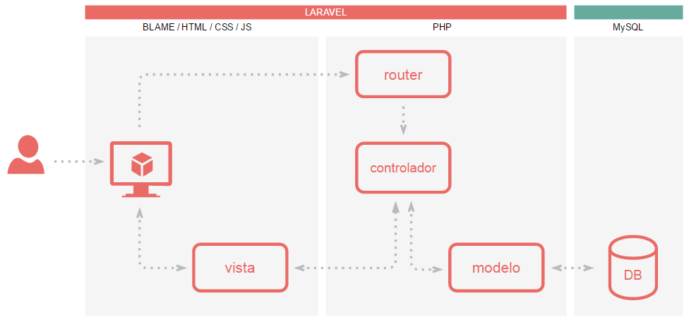

# 

# 

# Tecnologías

En el siguiente cuadro se detallan las tecnologías implementadas para los distintos ítems involucrados en el desarrollo del proyecto.

|  |  |
| --- | --- |
| Item | Tecnología |
| Lenguaje de Programación | PHP 5.6 |
| Framework Web | Laravel 5.4 |
| DB | MySQL 15.1 |
| Desarrollo UI | Blade  Bootstrap 3.3  CSS3  HTML5  Javascript |
| Repositorio | Git  BitBucket (Web) |
| Gestor de dependencias | Composer 1.4 |
| Documentación y Gestión | Google Drive  Trello |
| Mapeo Objeto Relacional (ORM) | Eloquent |
| Pruebas Unitarias | PHPUnit |
| Editor / IDE | Atom  PHPStorm |
| Interfaz de línea de comandos (CLI) | Artisan |

# Casos de uso

Acorde al alcance establecido para la primer entrega se confeccionó el siguiente diagráma de casos de uso:

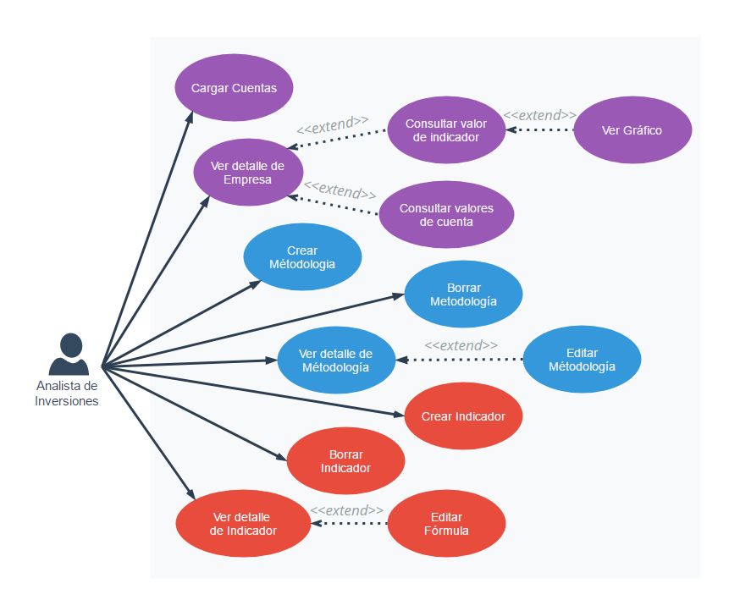

*NOTA: Es importante mencionar que para la primer entrega debido a la ausencia de detalles en el alcance se han modificado parcialmente algunos de los casos enunciados.*

# Revisiones del documento

|  |  |  |  |
| --- | --- | --- | --- |
| Versión | Entrega | Fecha | Comentarios |
| 1 | 1 | 19/04/17 | * Arquitectura * Tecnologìas * Casos de uso |